 | 文 档 编 号 | 产品版本 | 密级
 | SJTU-RJ-2018-4-15-01 | V1.1 | \
 | 项目名称： 基于安卓平台的番茄钟app开发 |  | 共 38 页

基于安卓平台的番茄钟app开发项目
需求规格说明书

文 档 作 者： ____翟拙存 王正龙____ 日期：2018/04/15
审 核 人 员： _______王正龙_________ 日期：___/___/___
批 准 人 员： _______王正龙_________ 日期：___/___/___



Error: Reference source not found信息安全工程学院
网络与嵌入式系统实验室
版权所有 不得复制

目录

目录 2
1. 引言 6
1.1 编写目的 6
1.2 项目背景 6
1.3 报告范围 6
1.4 定义 7
1.5 参考资料 8
2. 系统概述 8
2.1 目标 8
2.2 运行环境 8
2.3 系统范围 9
2.4 条件与限制 9
2.5 用户的特点 9
2.6 假定和约束 9
3. 数据描述 10
3.1 静态数据 10
3.2 动态数据 10
3.3 内部生成数据 11
3.4 数据约定 11
3.5 数据库介绍 11
3.6 数据词典 12
3.7 数据采集 14
3.7.1 要求和范围 14
3.7.2 输入的承担者 14
3.7.3 预期处理 14
3.7.4 影响 15
4. 功能需求 15
4.1 系统总体架构 15
4.1.1 系统角色 15
4.1.2 顶层功能分解图 16
4.1.3 顶层用例图 17
4.1.4 顶层活动图 18
4.1.5 用例索引 18
4.2 用例描述 19
4.2.1 用例U01新建、修改任务 19
4.2.2 用例U02/设置计时 20
4.2.3 用例U03/反馈统计信息 22
4.2.4 用例U04/备份与还原数据 24
4.2.5 用例U05/设定界面选项 25
4.3 输入输出要求 27
5. 性能需求 28
5.1 数据精确度 28
5.2 时间特性 28
5.3 适应性 28
6. 运行需求 29
6.1 设备要求 29
6.2 网络环境 30
6.3 用户界面 30
6.4 支持软件 33
6.5 控制 33
6.6 接口 34
6.6.1 硬件接口 34
6.6.2 软件接口 34
6.7 存储要求（针对软件系统，尤其数据库系统） 34
7. 其它需求 34
8. 附录-业务流程 36
8.1 系统业务概览 36
9. 附件二-原始报表 37
9.1 原始报表列表 37
9.2 原始报表描述表 37
10. 附件三-数据规格描述表 38

摘要
摘 要: 本文档是番茄钟app项目的需求规格说明书，是基于在可行性与计划阶段对项目目标与合理性的分析之上做出的项目计划，属于项目需求分析阶段文档。
番茄钟app是安卓平台上的一款能够帮助使用者合理规划事件，帮助使用者专注工作、提升效率的软件，用户在完成一段时间的专注后可以获得“番茄”的奖励，并逐步清理列入规划列表的事件，从成就与满足感中不断获得激励。同时，软件提供备份导出、恢复，智能提醒等附加功能，用户还可以对界面显示内容、排列方式等进行个性化的设置。
本需求规格说明书在对番茄钟app项目产品的基本信息、运行环境、所需条件进行简要介绍后，详细介绍了项目产品需求，以便使用者可以确认产品的确切需求以及开发者可以根据需求进行代码编写等开发工作。本文档将结合UML建模中的用例图、流图等图表和详细的文字叙述，对每一个用例进行约束，明确客户可以使用该app完成的业务，以及完成业务的流程、需要进行的操作、app界面给予的反馈等信息。
关键词: 番茄钟app 需求分析 业务流程
缩略语说明： app——应用软件

版本历史
姓名 | 日期 | 更改内容 | 版本
翟拙存 | 2018.4.15 | 撰写文档 | v1.0
王正龙 | 2018.4.17 | 撰写用例、用例图、流程图 | v1.1
翟拙存 | 2018.4.21 | 部分内容修正，更新目录 | V1.2

项目小组
职务 | 姓名 | 学号 | 职责
组长 | 王正龙 | 515030910102 | 项目策划与监控，组织统筹，部分开发文档撰写，软件详细设计，软件编写
组员 | 翟拙存 | 515030910141 | 项目策划，美工设计，界面设计及改进，部分开发文档撰写，软件编写
 | 李玮腾 | 5140219262 | 项目可行性研究，撰写可行性研究文档，部分开发文档撰写，软件编写
 | 王晨奕 | 515030910362 | 项目任务说明书撰写，部分开发文档撰写，软件编写及测试，软件素材收集

引言

编写目的
该项目的需求规格说明书的目标读者是本项目的开发者和项目的监督者。旨在使读者明确项目开发的基本目标、项目的性质、项目的相关背景，并作为项目的设立及其合理性的文本依据。本文是基于对项目目标与合理性的初步分析做出的项目计划。
本需求规格说明书的目的在于详细介绍番茄钟app项目的需求，以便使用者可以确认产品的确切需求以及开发者可以根据需求进行代码编写等开发工作。本文档将结合UML建模中的用例图、流图等图表和详细的文字叙述，明确客户可以使用该app完成的业务，以及完成业务的流程、需要进行的操作、app界面给予的反馈等信息。同时，本文档也包括了项目概述、运行环境、所需条件等必要基础信息。

项目背景
a、项目名称：番茄钟
b、项目任务提出者：李玮腾
开发者：王正龙、王晨奕、翟拙存、李玮腾
软件实现单位：上海交通大学网络空间安全学院番茄钟app开发小组
用户：android手机用户
c、开发用操作系统：windows 7/10，macOS High Sierra
开发工具：Android Studio
Android Studio 是一个Android集成开发工具，基于IntelliJ IDEA，该工具提 供了集成的 Android 开发工具用于开发和调试
开发语言：java
支持服务：阿里云
番茄钟软件预计拥有数据同步功能，需要借助阿里云的服务器服务。
其他说明：本项目独立开发，部分模块参考日程管理类软件

报告范围
本报告的读者为本项目开发组成员以及可能的后继开发者。报告内容旨在明确地划分项目中需要的软件内容规格，并对各个数据和功能的规格进行约定，以此作为软件开发的基础和参照。同时在软件开发过程中也可以参照此报告的内容对开发进行的过程和方向进行约定。此报告同时提供给软件初版开发完毕后的后续开发者，以明确软件中功能和数据的结构，便于后续开发者能够便利的掌握软件的结构，并完成修改、完善和扩展。

定义
app：应用程序，Application的缩写

SQLite：SQLite是一款轻型的数据库，是遵守ACID的关系型数据库管理系统，它包含在一个相对小的C库中。它是D.RichardHipp建立的公有领域项目。它的设计目标是嵌入式的，并且目前已经应用于很多嵌入式产品。它占用资源非常的低，在嵌入式设备中，可能只需要几百K的内存就够了。它能够支持Windows/Linux/Unix等等主流的操作系统，同时能够跟很多程序语言相结合，比如 Tcl、C#、PHP、Java等，还有ODBC接口。比起Mysql、PostgreSQL这两款开源的世界著名数据库管理系统来讲，它的处理速度比他们都快。

番茄钟：即番茄(钟)工作法，是指把任务分解成半小时左右，集中精力工作25分钟后休息5分钟，如此视作种一个“番茄”。哪怕工作没有完成，也要定时休息，然后再进入下一个番茄时间。收获4个“番茄”后，能休息15至30分钟。

四象限法则：是时间管理理论的一个重要观念：应有重点地把主要的精力和时间集中地放在处理那些重要但不紧急的工作上，这样可以做到未雨绸缪，防患于未然。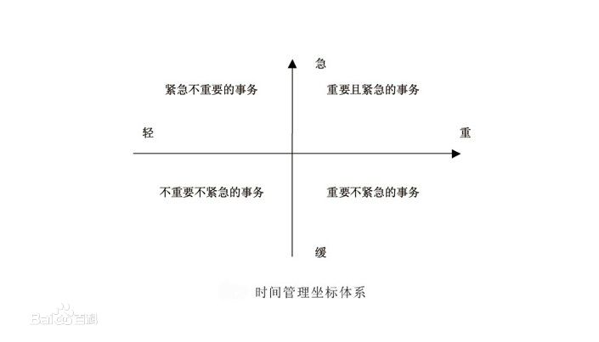
第一象限包含的是一些紧急而重要的事情，这一类的事情具有时间的紧迫性和影响的重要性，无法回避也不能拖延，必须首先处理优先解决。它表现为重大项目的谈判，重要的会议工作等。
第二象限不同于第一象限，这一象限的事件不具有时间上的紧迫性，但是，它具有重大的影响，对于个人或者企业的存在和发展以及周围环境的建立维护，都具有重大的意义。
第三象限包含的事件是那些紧急但不重要的事情，这些事情很紧急但并不重要，因此这一象限的事件具有很大的欺骗性。很多人认识上有误区，认为紧急的事情都显得重要，实际上，像无谓的电话、附和别人期望的事、打麻将三缺一等事件都并不重要。这些不重要的事件往往因为它紧急，就会占据人们的很多宝贵时间。
第四象限大多是些琐碎的杂事，没有时间的紧迫性，没有任何的重要性，这种事件与时间的结合纯粹是在扼杀时间，是在浪费生命。发呆、上网、闲聊、游逛，这是饱食终日无所事事的人的生活方式。

白噪音：白噪音是指一段声音中的频率分量的功率在整个可听范围（0～20KHZ）内都是均匀的。这种声音对各个年龄层的人来说，都可以起到一定声音治疗作用，是一种“和谐”的治疗声音。也有人感觉“白噪音”听上去有些许刺耳，而一定音量下的白噪音可以治愈一些多动患儿的精神集中能力障碍。一些专家学者称“白噪音”实际上是大自然给予我们的一个声音暗示，它可以起到辅助治疗一些神经系统疾病的作用。

IDEA：即IntelliJ IDEA，是java语言开发的集成环境，支持智能代码助手、代码自动提示、重构、J2EE支持、各类版本工具(git、svn、github等)、JUnit、CVS整合、代码分析、 创新的GUI设计等方面的功能。IDEA是JetBrains公司的产品，它的旗舰版本还支持HTML，CSS，PHP，MySQL，Python等，免费版只支持Java等少数语言。

参考资料
[1] UML for Java Programmers中文共享版, 原著：Robert Cecil Martin, 翻译：Wanghaibo; Melthaw Zhang; Orient Sun; LishiFeng.
[2] UML 2与Rose建模——从入门到精通/李波主编. -北京：清华大学出版社，2016
[3] 上海交通大学信息安全工程学院-可行性与计划阶段-番茄钟app项目任务说明书v2, 王晨奕
[4] 上海交通大学信息安全工程学院-可行性与计划阶段-番茄钟app可行性研究报告, 李玮腾

系统概述

目标
在现代社会，手机依赖引发的注意力分散以及拖延症越来越为人诟病，有相当大的手机用户受到上述问题的干扰，但是因为行为惯性导致无法有效地纠正。本项目面向需要提升专注力与工作效率的用户群体，旨在通过获取“番茄”奖励的激励方式，帮助用户专注工作。同时，本产品采用四象限法帮助用户合理归类并安排事件，是一款效率类的日常辅助工具。
通过上述两大功能，我们希望该产品可以达到如下目标：短期而言，番茄钟作为效率类的app能够帮助用户将注意力集中在当前的事务上并快速完成；长期来说，番茄钟试图纠正用户手机依赖的行为，养成较强的自制力和良好的生活习惯。

运行环境
操作系统：Android
支持环境：Android Emulator / Android 操作系统手机
数 据 库：Realm数据库
开发工具：
（1）建模工具：Rational Rose 2007, PowerDesigner 16.5
（2）编程工具：Android Studio 3.0, IntelliJ IDEA Community Edition 2018.1 x64

系统范围
本项目的服务范围包括所有Android系统终端用户，分属于效率类软件
项目的应用规模估计包括4个阶段：
阶段1：封闭测试阶段，小组成员及部分受邀人员进行测试，服务的用户在10人以内。
阶段2：内部测试阶段，服务将提供给本小组所在专业中的用户进行小范围测试，预计人数在50人左右。
阶段3：公开测试阶段，服务将在公开渠道发表，邀请对软件感兴趣的人测试试用。
阶段4：正式运行阶段，服务测试完善后正式开展，向所有Android端用户提供。

条件与限制
a. 为了适应使用环境的多样性，软件无法对用户的行为作出过强的限制(强制锁屏等)，只能引导和规劝用户的行为。
b. 由于与用户的行为产生冲突，如何吸引用户并长期使用的问题没有更良好的方案。
c. 番茄钟app仅支持安卓平台，ios平台用户暂时无法使用。

用户的特点
该应用软件的用户群体为有提高工作效率或合理规划事件需求的所有群体，用户群体十分庞大，年龄段以中青年为主，且不需要任何专业知识，只需会使用手机即可。
本软件暂时没有维护人员，因而本软件的设计必须满足自身的性能消耗小，界面友好性好，且有较强的容错性，能够保证在日常的较高频度使用中满足用户对功能的需求。本软件所使用的番茄工作法与四象限分类法皆有相当深厚的科学基础，如果能够实现上述要求，可以在一定程度上帮助用户提升工作效率与专注度，但考虑到能够坚持使用科学方法、有良好自制力的人群占比有限，本软件对于个体的使用频率会随着个体使用时间的增加而减少。

假定和约束
- 开发人员已经掌握了项目所涉及的关键技术，或者可以在短期内学习并掌握。
- 本软件系统的内部存储的资源来自用户，本软件对内部内容不负责任。
- 本软件开发旨在为用户提供便利以及为技术学习和交流提供平台，不含任何商业行为。

数据描述

静态数据
控制及参考用的静态数据包括：
1. 日期信息
保存在Android系统内部的时钟中的日期信息，包含年、月、日以及星期四个部分。

2. 时间信息
保存在Android系统内部的时钟中的时间信息，包含小时、分钟两个个部分。

动态数据
输入数据：
1. 任务标题
用户所要加入计划的事件标题，是任务的概述，可用于查找事件。

2. 任务正文
用户所要加入计划的事件具体内容，是任务的具体描述。

3. 任务分类
用户根据自身情况决定即将加入计划的任务属于四个象限中的哪一个：紧急而重要、紧急不重要、重要不紧急、不紧急也不重要，这作为任务的一个标签，可以帮助用户更好地规划时间安排与设置专注时间。

4. 任务所属星期
用户根据所要加入计划的任务应该放在星期几去完成进入相应的表单（星期一到星期日），然后选择添加任务即可。

5. 背景图片
用户可以为每一个任务选择一张背景图片，以刻画任务的特征或者表示执行任务时用户的个人心情，这完全取决于用户，没有任何约束。选择的图片会作为该任务的“头像框”，展示在任务列表中。

6. 专注时间
用户在种植番茄界面可通过拖动时钟设定该次专注持续的时间，根据用户完成的专注时间，软件会分发给用户奖励的番茄数目。

输出数据：
1. 任务信息
包括任务标题和具体内容、任务所属分类、任务所属日期、任务背景图片等必要信息，用于向用户直观展示规划任务列表。同时，这些数据也被用于实现检索、导出、备份等软件功能，用户也可对这些信息的展示方式进行个性化的设置。

2. 任务完成状态
当一个任务被新建或者修改时，该任务被认为还没有投入专注时间，即没有完成；一旦用户投入了所需的专注时间，获得了相应量的番茄，该任务就会被打上一个标有“已完成”字样的类似邮戳的图标，标志着这个任务已经被用户完成了。

内部生成数据
1. 任务数量
每次用户进行任务的添加或修改后便会更新任务数量数据，这个数据用以向开发调试者和软件维护人员提供任务列表当前状态的信息，以便完成查找、备份等功能的开发。

2. 番茄数量
用户在完成专注时间后会得到一定数量的番茄奖励，每25分钟获得一个番茄。所获番茄数用于软件计算奖励并展示给用户，帮助用户更高效地完成工作任务。

数据约定
由于系统自身的特性以及软件性能的要求，本系统对数据的制约如下：
年（系统） | 4字节
月（系统） | 2字节
日（系统） | 2字节
小时（系统） | 2字节
分钟（系统） | 2字节
秒（系统） | 2字节
分钟（自定义） | 2字节
秒（自定义） | 2字节
任务总数 | 2字节
任务名称 | 1~128字节
任务正文 | 65535字节以内
奖励番茄数 | 2字节
注：其余数据皆以选择按钮的方式输入，无需进行数据长度制约。

数据库介绍
本软件使用Realm移动数据库。Realm是一个可以替代SQLite以及ORM Libraries的轻量级数据库。相比SQLite，Realm更快并且具有很多现代数据库的特性，比如支持JSON、流式API、数据变更通知以及加密支持，这些都为安卓开发者带来了方便。Realm的查询效率比SQLite和Coredata的效率快3倍，其API也更加简化，便于开发者使用。同时，Realm可以很轻松地可以实现一对一、一对多、多对多关系以及递归。

数据词典
名字：系统日期
描述：Android系统内部保持的系统日期，是系统默认的唯一日期参数
定义：系统日期 = 年（内部） + 月（内部） + 日（内部）
位置：存储于系统自身的时钟中
名字：系统时间
描述：Android系统内部保持的系统时间，是系统默认的唯一时间参数
定义：系统时间 = 小时（内部） + 分钟（内部）+ 秒（内部）
位置：存储于系统自身的时钟中
名字：任务数量
描述：为了完整显示任务列表以及实现查询、备份等功能，番茄钟app内部有统计任务数量的数据，并根据用户对任务的添加、修改等操作实时更新。
定义：任务数量 = 用户添加到任务列表的任务个数
位置：应用软件内部
名字：番茄数量
描述：根据用户完成的专注时间计算得出，每25分钟的专注时间等于1个番茄数量。该数据用以刻画用户专注时间的长短，并对用户加以奖励。
定义：番茄数量 = 用户通过完成专注时间获得番茄奖励的个数
位置：应用软件内部
名字：任务标题
描述：番茄钟app中任务管理部分的数据。由用户自行输入，用来标识此条目，并作为数据库系统中查看任务的主键。
位置：作为任务的特征存储于Realm数据库中。
名字：任务正文
描述：番茄钟app中任务管理部分的数据。由用户自行键入，用以描述任务的具体内容，是对任务标题的扩展与补充。
位置：作为任务的特征存储于Realm数据库中。
名字：任务分类
描述：番茄钟app中任务管理部分的数据。由用户通过选择按钮方式输入，其值有4种：紧急且重要、紧急不重要、重要不紧急、不紧急也不重要。该数据用以标识该任务的优先级，并作为任务的重要特征显示在任务列表中。同时，该数据也是智能提醒功能的依赖数据。
位置：作为任务的特征存储于Realm数据库中。
名字：任务所属星期
描述：番茄钟app中任务管理部分的数据。由用户通过滑动选择方式输入，其值有7种（星期一至星期日）。该数据用以标识用户期望完成任务的星期，所有任务通过星期分类，并显示在对应星期的任务列表中。同时，该数据结合系统日期数据，可以得出该任务所属的确切日期。
位置：作为任务的特征存储于Realm数据库中。
名字：背景图片
描述：番茄钟app中任务管理部分的数据。由用户通过选择按钮方式输入，其值有x种，x为用户提前存储在数据库中的图片数量。该数据用以标识任务特征或者用户心情，没有任何约束，在界面美观性及用户体验方面有重要作用。
位置：作为任务的特征存储于Realm数据库中。
名字：专注时间
描述：番茄钟app中专注时钟部分的数据。由用户通过滑动界面显示的时钟输入，表示用户此次期望完成的专注时间长短，如果在这段时间内用户专注工作，最后可以获得相应数量的番茄奖励。
定义：专注时间 = 分钟（自定义）+ 秒（自定义）
位置：app内部
名字：任务完成状态
描述：番茄钟app中任务管理部分的数据。由用户根据任务完成状况设定，默认值为未完成，即在用户新建任务或修改任务时该任务为未完成状态。当用户完成任务时，可将该数据的值设为已完成。
位置：作为任务的特征存储于Realm数据库中。

数据采集

要求和范围
数据采集项 | 数据采集要求 | 数据采集承担者
年（系统） | 4字节 | 开发者
月（系统） | 2字节 | 开发者
日（系统） | 2字节 | 开发者
小时（系统） | 2字节 | 开发者
分钟（系统） | 2字节 | 开发者
秒（系统） | 2字节 | 开发者
分钟（自定义） | 2字节 | 用户
秒（自定义） | 2字节 | 用户
任务总数 | 2字节 | 开发者
任务名称 | 1~128字节 | 用户
任务正文 | 65535字节以内 | 用户
奖励番茄数 | 2字节 | 开发者
任务分类 | 无（选择式采集） | 用户
任务所属星期 | 无（选择式采集） | 用户
背景图片 | 无（选择式采集） | 用户

输入的承担者
输入内容 | 输入者
分钟（自定义） | 用户
秒（自定义） | 用户
任务名称 | 用户
任务正文 | 用户
任务分类 | 用户
任务所属星期 | 用户
背景图片 | 用户
其中，分钟（自定义）与秒（自定义）以滑动时钟方式采集；任务名称与任务正文由键盘采集；任务分类、任务所属星期、背景图片以按钮选择方式采集。

预期处理
本软件输入的数据均由用户通过Android平台提供的输入设备：键盘，触摸屏键盘，手写板等提供。基于用户群体的广泛性，对用户输入的格式不做特殊要求，在程序采集数据，对格式需求较严格的数据（日期以及时间信息），采用选择式而非独立输入式。对于需要采集的其他自定义数据，由于常用输入设备的输入内容基本能满足数据的规范，程序将在数据采集的过程中进行简单的格式合法性判定，保证程序执行期间不会因为数据的格式问题而造成稳定性上的影响或直接导致程序崩溃。

影响
1. 对于用户的影响
本系统在数据格式的约束上便于用户的输入，对敏感数据采用选择输入的方式，对普通数据没有格式上的束缚，使得用户有很高的自由度。且用户的个人信息保存在独立的私密的外部无法访问的空间中，隐私性和保密性有一定的保证。

2. 对于开发者的影响
本系统的数据大致分为时间同步的数据和存储任务的具体数据。前者需要严格的格式安排，所以开发者必须使用一些强制手段，如编写时间选择界面而非时间输入界面来保证数据的格式符合要求，在数据管理时需要注意保证数据内容不被破坏。在用户数据段中，采用文件的形式对不同任务项目分开保存，对格式的要求相对宽松，在管理时只需要注意一些在系统API处理时会导致系统错误的可能数据问题即可。

3. 对于设备的影响
本系统所提出的数据要求低，需要系统具备内部存储功能及时钟的功能。这在目前的Android嵌入式系统上都能得到保证。而任务备份的存储能力与系统自身存储空间相关。

4. 对于软件的影响
本系统所提出的数据要求低，默认的信息长度和处理的复杂度都很低，在数据输入前都经过格式检查，不会造成软件性能不足或崩溃的问题。

功能需求

系统总体架构

系统角色
用户：输入新事务的标题和描述，定义新事务的重要与紧急程度，选择所需的语句和图片对自己进行激励，可以创建一个新事务。对已有事务可以进行编辑修改。可以将已有事务标记为已完成。设定新的番茄时钟倒计时，选择白噪音服务。获得图表反馈时间管理信息，获得提醒和建议。在用户设置好的时间向用户发出提醒。在每天固定的时间向用户发出反馈信息和建议的提示。

顶层功能分解图

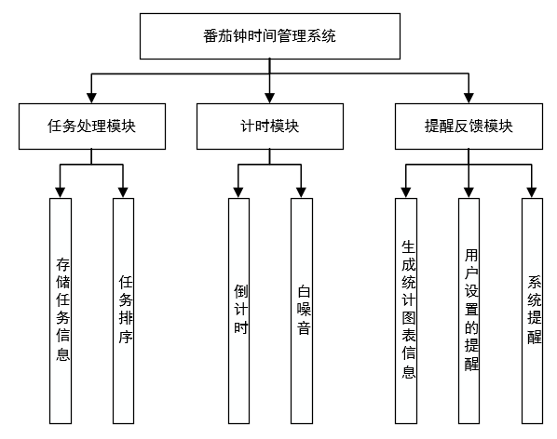

顶层用例图
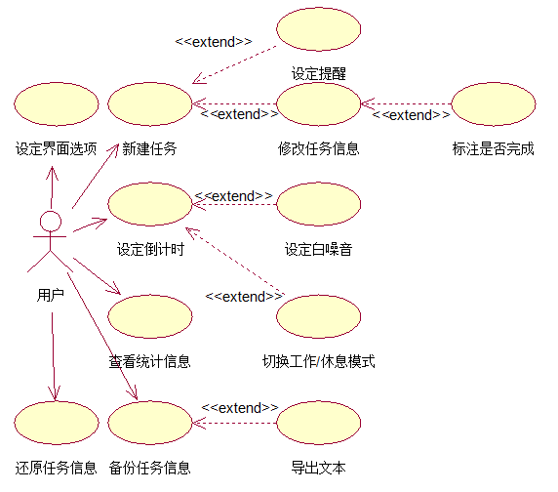

顶层活动图
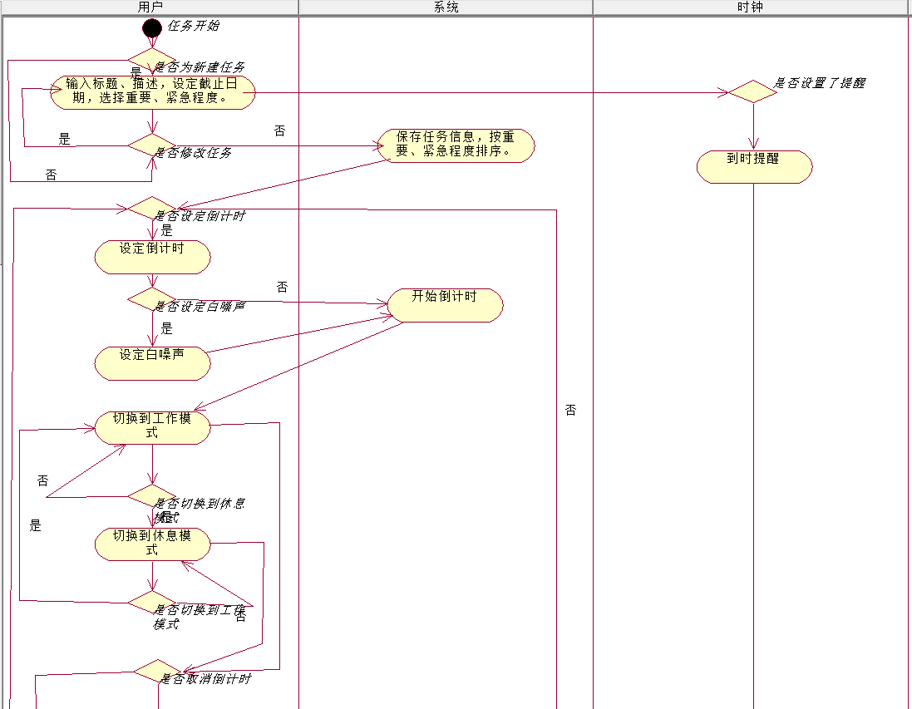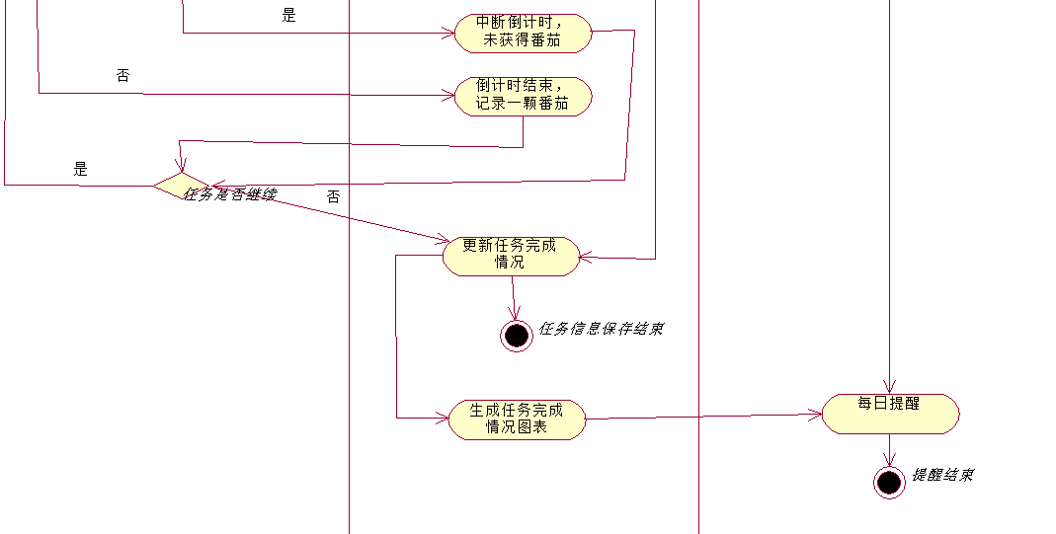

用例索引
顺序号 | 用例编号 | 用例名称 | 业务编号 | 业务名称
 | U01 | 新建、修改任务 | F01 | 用户添加任务
 | U02 | 设置计时 | F02 | 用户执行任务
 | U03 | 反馈统计信息 | F03 | 用户查看任务信息
 | U04 | 备份与还原数据 | F04 | 用户备份、还原任务
 | U05 | 设定界面选项 | F05 | 用户个性化界面

用例描述

用例U01新建、修改任务
用例名称 | 新建、修改任务 | 用例编号 | U01 | 设计者 | 王正龙
对应业务 | 新建任务、修改任务信息、标注是否完成、设定提醒 | 业务编号 | F01 | 调查者 | 王正龙
用例描述 | 主要是针对用户任务的建立和基础设置的修改。用户建立任务，填入相关设定,可以开始维持一个任务的执行状态。建立任务后可以：  1、输入标题、描述，设置截止日期，选择重要、紧急程度。  2、在必要的情况下修改上述设定。  3、设置到时提醒。  4、手工设置已完成。

参与角色及权限
用户：拥有新建、修改、标注是否完成、设定提醒的权限。

用例分解图
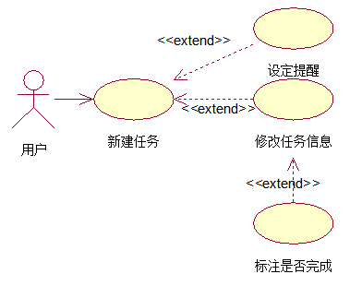

活动图
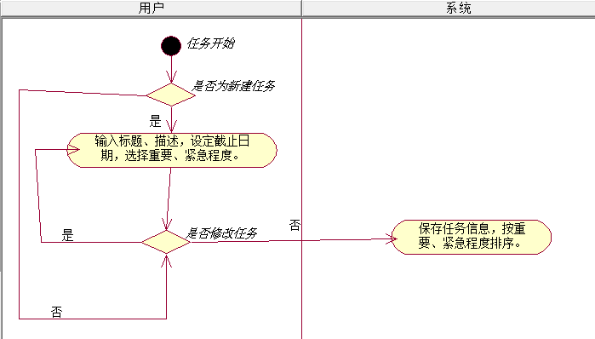

用例U02/设置计时
用例名称 | 设置计时 | 用例编号 | U02 | 设计者 | 王正龙
对应业务 | 设定倒计时、设定白噪音、切换工作/休息模式 | 业务编号 | F02 | 调查者 | 王正龙
用例描述 | 主要是针对用户开始进行任务时信息的维护。对已经建立的任务，可以通过设定倒计时、设定白噪音、切换工作/休息模式的流程不断地增加任务工作进度：  1、设定倒计时间。  2、开始计时，可以切换工作模式（计时）、休息模式（暂停计时）和停止工作（放弃继续计时）。  3、通过计时结果来更新任务进度、是否已完成等信息

参与角色及权限
用户：拥有设置倒计时长，设置使用白噪音功能，切换工作、休息模式的权限。

用例分解图

活动图
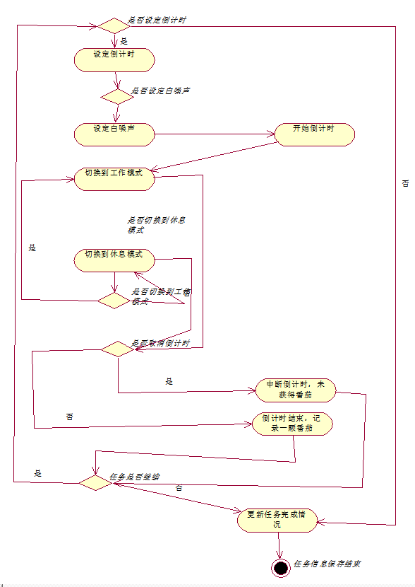

用例U03/反馈统计信息
用例名称 | 反馈统计信息 | 用例编号 | U03 | 设计者 | 王正龙
对应业务 | 查看统计信息 | 业务编号 | F03 | 调查者 | 王正龙
用例描述 | 主要是针对用户当日的任务进行情况与预期完成情况的对比统计，对用户次日的任务投入做出反馈建议，以及能让用户查看已建立的任务信息。  1、按重要、紧急程度，投入时间与计划时间的比较等方面做出反馈建议。  2、在每天特定时间向用户通知建议。  3、可以让用户看见任务完成情况的详细信息。

参与角色及权限
用户：拥有查看统计信息的权利。

用例分解图
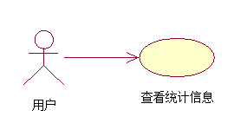

活动图
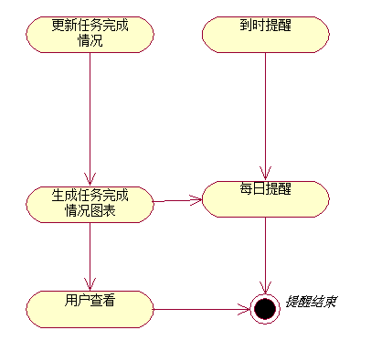

用例U04/备份与还原数据
用例名称 | 备份与还原数据 | 用例编号 | U04 | 设计者 | 王正龙
对应业务 | 备份任务信息、还原任务信息、导出文本 | 业务编号 | F04 | 调查者 | 王正龙
用例描述 | 主要是针对用户因更换手机等原因不得不卸载APP却又想要保留任务进度，或用户想要在朋友圈之类的地方分享自己任务进度等情景作出的功能。  - 将任务列表信息备份到指定路径，并使该条目能够被外部程序正常读取。在实际环境中可以扩展功能，并指定备份路径为Android设备的存储卡中。  - 可以导出成文本格式方便他用。  - 在需要恢复的时候可以从指定路径恢复先前备份好的任务。

参与角色及权限
用户：拥有备份任务信息、还原任务信息、将任务信息导出成文本格式的权利。

用例分解图
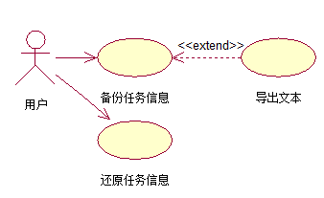

活动图
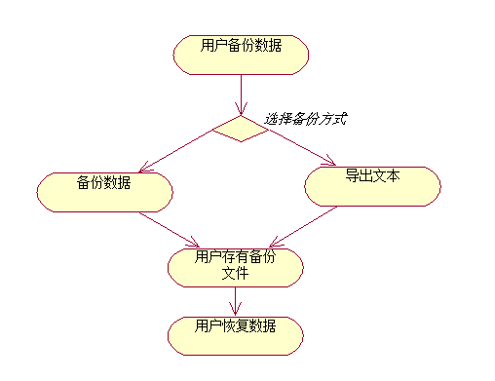

用例U05/设定界面选项
用例名称 | 设定界面选项 | 用例编号 | U05 | 设计者 | 王正龙
对应业务 | 设定界面选项 | 业务编号 | F05 | 调查者 | 王正龙
用例描述 | 主要是针对用户对界面使用习惯的不同而提供丰富的选项。  1、仅显示本周任务。  2、设定布局方式为网格布局或列表布局。  3、设定是否显示优先级。  4、设定是否自动开关夜间模式，如果否的话可以手动开关夜间模式。

参与角色及权限
用户：拥有设定包括显示任务方式、页面布局、优先级显示、夜间模式等界面功能的权限。

用例分解图
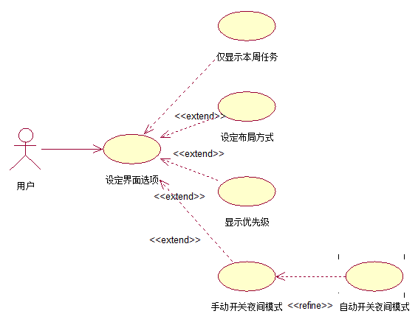

活动图
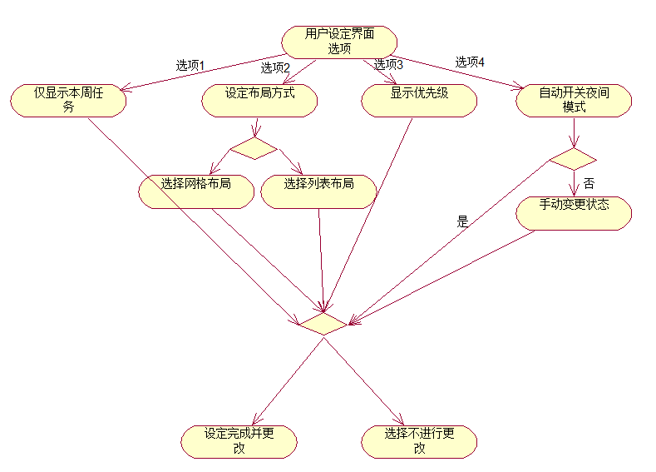

输入输出要求
数据采集项 | 数据采集要求 | 数据采集承担者
年（系统） | 4字节 | 开发者
月（系统） | 2字节 | 开发者
日（系统） | 2字节 | 开发者
小时（系统） | 2字节 | 开发者
分钟（系统） | 2字节 | 开发者
秒（系统） | 2字节 | 开发者
分钟（自定义） | 2字节 | 用户
秒（自定义） | 2字节 | 用户
任务总数 | 2字节 | 开发者
任务名称 | 1~128字节 | 用户
任务正文 | 65535字节以内 | 用户
奖励番茄数 | 2字节 | 开发者
任务分类 | 无（选择式采集） | 用户
任务所属星期 | 无（选择式采集） | 用户
背景图片 | 无（选择式采集） | 用户
任务完成状态 | 无（选择式采集） | 用户

输出任务项目结合了用户输入数据与内部生成数据，包括任务标题、任务正文、任务优先级、任务所属星期、背景图片、任务完成状态、时间戳7个特征值。一个完整的任务输出实例如下图所示：

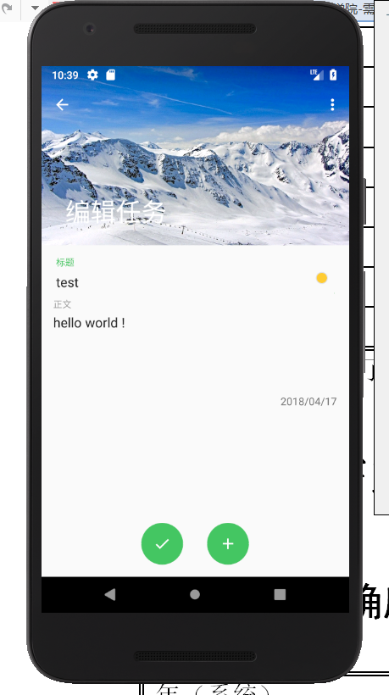

性能需求

数据精确度
年（系统） | 4字节
月（系统） | 2字节
日（系统） | 2字节
小时（系统） | 2字节
分钟（系统） | 2字节
秒（系统） | 2字节
分钟（自定义） | 2字节
秒（自定义） | 2字节
任务总数 | 2字节
任务名称 | 1~128字节
任务正文 | 65535字节以内
奖励番茄数 | 2字节

时间特性
本系统的专注时钟部分功能不涉及数据库的读写，正常情况下所有操作皆为即时响应，如若不然，可视为系统失去响应。
本系统的任务管理部分功能旨在为个人用户提供可靠的任务规划，预计最大任务数量在100条左右，所以任务管理工具需要能承受列出100条任务标题的时间开销和运算开销。基于任务正文65535的字节限制和Android系统对存储设备的读取速度，预计在空闲系统上执行本软件的列表读取速度在0.3秒以内。系统在文件读写的最高负载下，对任务列表的读取时间最高不超过1.0秒，否则视作程序对文件操作失去响应。

适应性
本软件基于Android嵌入式系统，通过Java语言开发软件应用包进行安装操作。因而本软件适应于所有支持Android API的系统环境中。
本软件提供的备份功能能够将任务列表保存到外部存储设备，并取消读写限制，因此可以认为本软件的数据系统能够转移到任何理解本软件文件内部存储格式的系统中。

运行需求

设备要求
操作系统：Android
支持环境：Android Emulator / Android 操作系统手机
数 据 库：Realm数据库
开发工具：
（1）建模工具：Rational Rose 2007, PowerDesigner 16.5
（2）编程工具：Android Studio 3.0, IntelliJ IDEA Community Edition 2018.1 x64

Android Emulator Details:
Name: Nexus_5X_API_P
CPU/ABI: Google Play Intel Atom (x86)
Path: C:\Users\Administrator\.android\avd\Nexus_5X_API_P.avd
Target: google_apis_playstore [Google Play] (API level P)
Skin: nexus_5x
SD Card: 100M
hw.dPad: no
hw.lcd.height: 1920
runtime.network.speed: full
hw.accelerometer: yes
hw.device.name: Nexus 5X
vm.heapSize: 256
skin.dynamic: yes
hw.device.manufacturer: Google
hw.lcd.width: 1080
image.androidVersion.codename: P
hw.gps: yes
hw.initialOrientation: Portrait
image.androidVersion.api: 26
hw.audioInput: yes
image.sysdir.1: system-images\android-P\google_apis_playstore\x86\
tag.id: google_apis_playstore
showDeviceFrame: yes
hw.camera.back: emulated
hw.mainKeys: no
AvdId: Nexus_5X_API_P
hw.camera.front: emulated
hw.lcd.density: 420
avd.ini.displayname: Nexus 5X API P
hw.gpu.mode: auto
hw.device.hash2: MD5:bc5032b2a871da511332401af3ac6bb0
hw.ramSize: 1536
hw.trackBall: no
PlayStore.enabled: true
fastboot.forceColdBoot: no
hw.battery: yes
hw.cpu.ncore: 4
hw.sdCard: yes
tag.display: Google Play
runtime.network.latency: none
hw.keyboard: yes
hw.sensors.proximity: yes
disk.dataPartition.size: 800M
hw.sensors.orientation: yes
avd.ini.encoding: UTF-8
hw.gpu.enabled: yes

网络环境
使用时不需要网络支持。

用户界面
主界面：
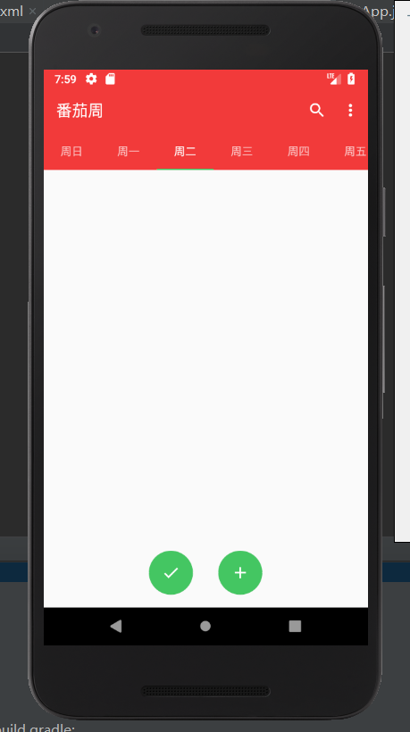
添加任务界面：
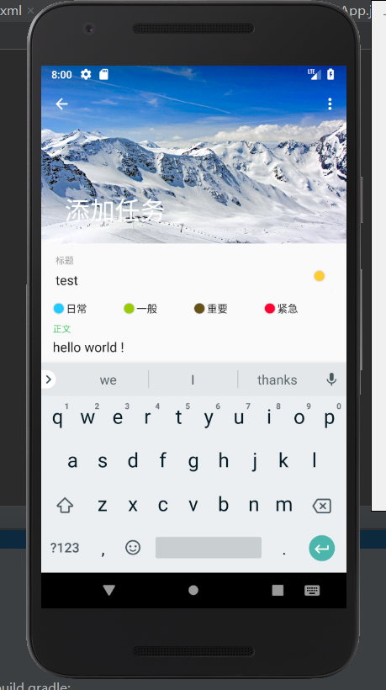

主界面（有任务）：
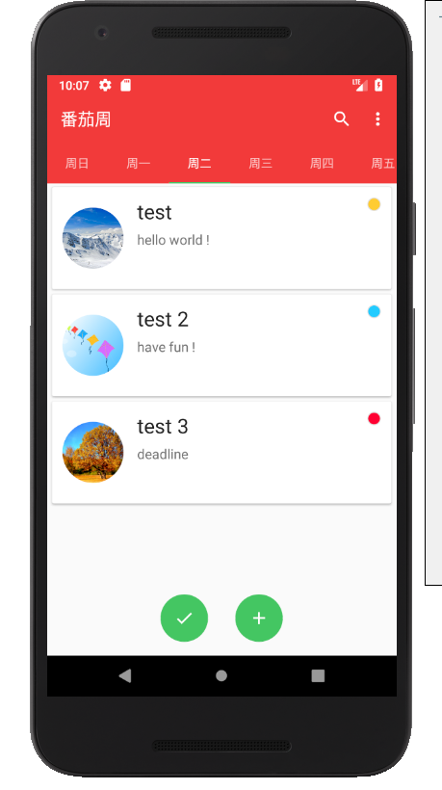
编辑任务界面：
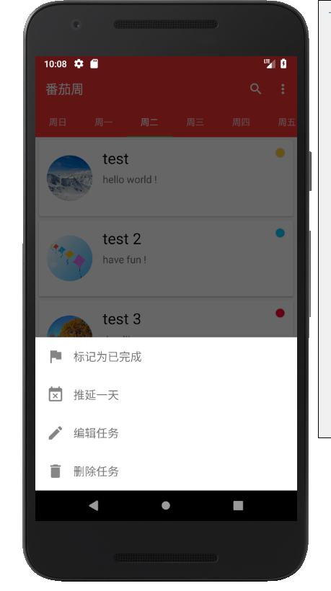
标记某任务已完成后的界面：
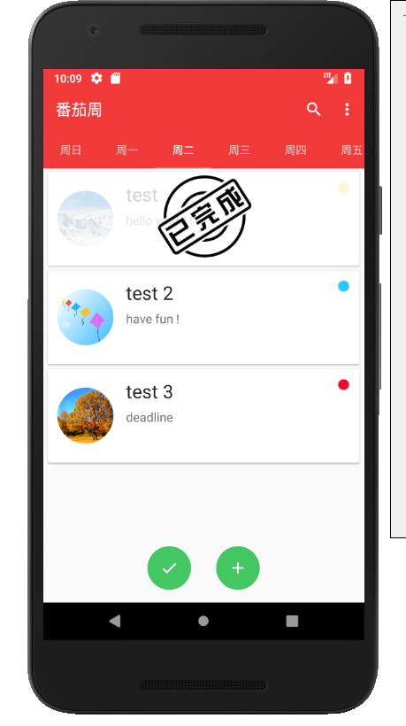

搜索界面：
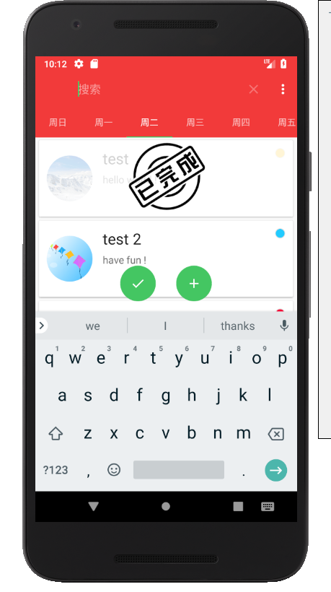
设置界面：
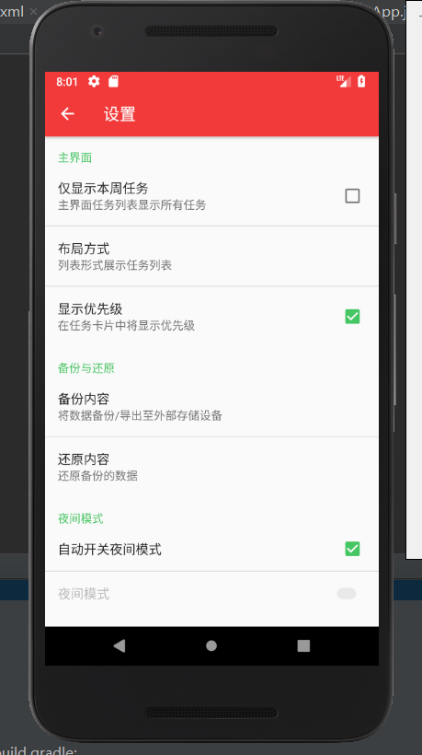
时钟界面：
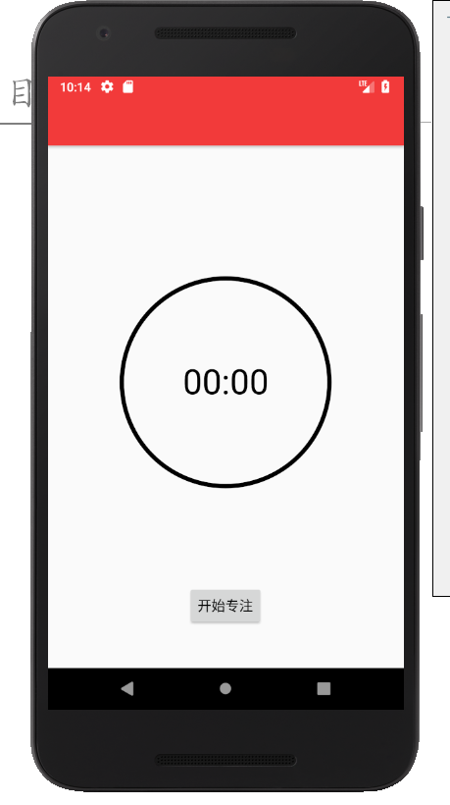

支持软件
开发用操作系统：windows 7/10，macOS High Sierra
软件运行操作系统：Android
支持环境：Android Emulator / Android 操作系统手机
数 据 库：Realm数据库
开发工具：
（1）建模工具：Rational Rose 2007, PowerDesigner 16.5
（2）编程工具：Android Studio 3.0, IntelliJ IDEA Community Edition 2018.1 x64

控制
开发时由于使用安卓模拟器调试，使用鼠标和键盘输入控制信号；实际运行时，使用安卓手机触摸屏输入控制信号。

接口

硬件接口
番茄钟app是基于Android嵌入式系统的软件，它需要执行的硬件环境是支持google android嵌入式系统的硬件环境。由于在软件开发中采用了Android Emulator工具来模拟嵌入式系统的硬件环境，此时硬件接口为通过Android Emulator程序与PC操作系统和PC硬件进行交互。
本软件的一个功能是将任务列表信息备份到指定路径，并使该条目能够被外部程序正常读取。虽然在程序开发过程中由开发人员制定备份的路径，但在实际环境中可以扩展功能，并指定备份路径为Android设备的存储卡中。这样本软件能够与硬件的外部存储接口相连接。

软件接口
与Android Emulator的接口：本软件的开发与调试基于Google Android Emulator AVD v1.6上。软件通过Android的模拟器中安装.apk文件包来装载软件的内容，并通过软件中xml文件在系统中注册软件的应用。

与Android Studio 3.0的接口：本软件的开发和调试工具为Android Studio 3.0。在Android Studio 3.0界面中的开发运行过程中，可以启用Debug功能对软件执行的过程逐步的跟踪调试，其调试过程与常用编译工具相似。

存储要求（针对软件系统，尤其数据库系统）
本软件使用Realm数据库，存储数据项目为任务，包括7个特征值，预计存储100个任务；所需Realm数据库空间很小，无需担心储存空间不足的问题。

其它需求
7.1 保密性需求
由于用户输入的任务信息很可能包含用户的隐私信息，因此需要保证任务信息不会泄露，即外部程序无法访问该软件的内部数据。
本软件的文件存储安全保密性基于Android系统的程序文件空间机制。Android有一套自己的安全模型，具体可参见Android开发文档。当应用程序(.apk)在安装时，Android就会为其分配一个user id，当该应用要去访问其他资源比如文件的时候，就需要 user id匹配。默认情况下，任何应用创建的文件、数据库，shared preferences都应该是私有的（位于/data/data/your_project/files/），其余程序无法访问。除非在创建时指明是MODE_WORLD_READABLE 或者 MODE_WORLD_WRITEABLE,其余程序才能访问。Android系统的这种读写文件方法为软件提供了安全保障——进程打开文件时Android要求检查进程的user id，外部程序不能直接用系统的api来打开，因为java的io函数没有这个机制。
7.2 稳定性需求
本软件的专注时钟部分需要较高的稳定性，在整个的计时以及结算过程中，软件需保持正常运行状态。如果因为意外错误退出或者程序崩溃，那么用户已经完成的专注时间也不会被计算在内。由于本软件需要使用的内存空间并不大，一般的安卓手机完全可以支持，开发阶段在安卓模拟器上的测试中也没有出现过计时过程中程序意外退出的情况，因此稳定性可以基本保证。

附录-业务流程

系统业务概览
本系统共包含如下5项业务：
业务/事务名称 | 业务/事务简要说明 | 对应图号
新建、修改任务 | 用户新建任务并可以修改。 | 4.2.1节
设置计时 | 用户对每个任务设定计时。 | 4.2.2节
反馈统计信息 | 对当日用户完成任务情况反馈。 | 4.2.3节
备份与还原数据 | 用户选择备份或还原任务信息。 | 4.2.4节
设定界面选项 | 用户对主界面显示设定。 | 4.2.5节

附件二-原始报表

原始报表列表
序号 | 报表名称 | 来源部门 | 业务
1 | 任务项目表 | 番茄钟app | 添加、编辑、查看、删除、查找、备份

原始报表描述表
任务项目表
序号 | 表内容 | 表值类型 | 涉及业务 | 其他
1 | 任务标题 | 1~128字节 | 新建、查看、编辑、删除、备份、查找 | 唯一
2 | 任务正文 | 65535字节以内 | 新建、查看、编辑、删除、备份、查找
3 | 任务分类 | 2字节 | 新建、查看、编辑、备份 | 选择值
4 | 任务所属星期 | 2字节 | 新建、查看、编辑、备份 | 选择值
5 | 背景图片 | 2字节 | 新建、查看、编辑、备份 | 选择值
6 | 任务日期 | 8字节 | 新建、查看、编辑、备份
7 | 任务完成状态 | 2字节 | 新建、查看、编辑、备份 | 选择值

填写人： 翟拙存 填写日期：2018.4.15

附件三-数据规格描述表
数据采集项 | 数据采集要求 | 数据采集承担者
年（系统） | 4字节 | 开发者
月（系统） | 2字节 | 开发者
日（系统） | 2字节 | 开发者
小时（系统） | 2字节 | 开发者
分钟（系统） | 2字节 | 开发者
秒（系统） | 2字节 | 开发者
分钟（自定义） | 2字节 | 用户
秒（自定义） | 2字节 | 用户
任务总数 | 2字节 | 开发者
任务名称 | 1~128字节 | 用户
任务正文 | 65535字节以内 | 用户
奖励番茄数 | 2字节 | 开发者
任务分类 | 无（选择式采集） | 用户
任务所属星期 | 无（选择式采集） | 用户
背景图片 | 无（选择式采集） | 用户
任务完成状态 | 无（选择式采集） | 用户

填写人： 翟拙存 填写日期：2018.4.15

